**BÁO CÁO TIẾN TRÌNH ĐỒ ÁN TỐT NGHIỆP (8)**

Nguyễn Huy Hoàng_20191855_Tự động hóa 06 - K64

MỤC LỤC

1. Thiết kế vỏ hộp 1

2. Kết quả gia công 2

3. Demo sản phẩm 5

# 1. Thiết kế vỏ hộp

Ở báo cáo 2, đồ án đã trình bày các yêu cầu về vỏ hộp thiết bị, từ những yêu cầu đó, em sẽ sử dụng nhựa để làm vỏ hộp vì những ưu điểm sau:

* Dễ gia công, sử dụng công nghệ in 3D.
* Giá thành rẻ, phổ biến.
* Trọng lượng nhẹ, khả năng chịu lực cao, sử dụng loại nhựa ABS

Vỏ hộp được thiết kế trên phần mềm Solid Work, sau đó gia công bằng in 3D để tạo mẫu. Thiết kế 3D của vỏ hộp được trình bày như hình dưới:

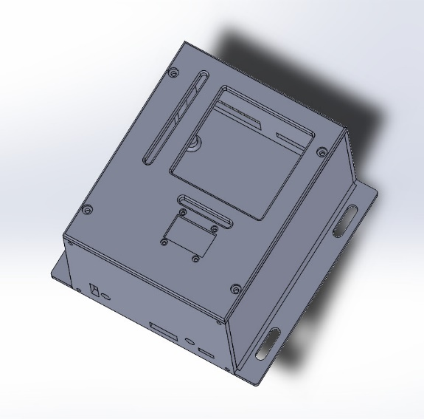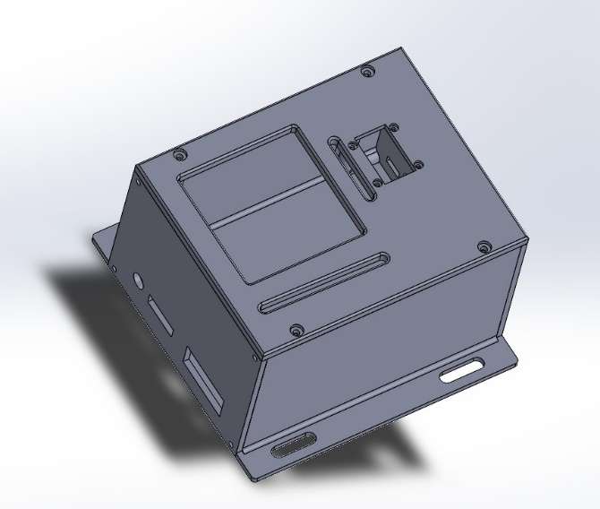

Vỏ hộp dạng 3D được thiết kế trên SolidWork

Phần vỏ hộp bao gồm phần thân vỏ, 2 cạnh bên ốp và lắp trên, phần mạch sẽ đặt cố định ở bên trong phần thân vỏ. Phần cạnh bên sẽ có các lỗ antenna, đèn báo và cổng cắm. thiết kế 2D của các phần được mô tả như hình sau:

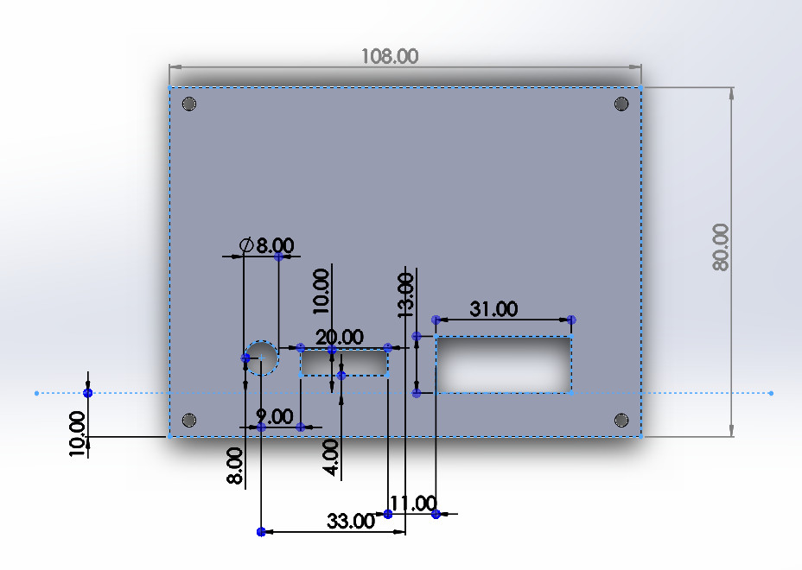

Thiết kế phần mặt trước và sau của hộp

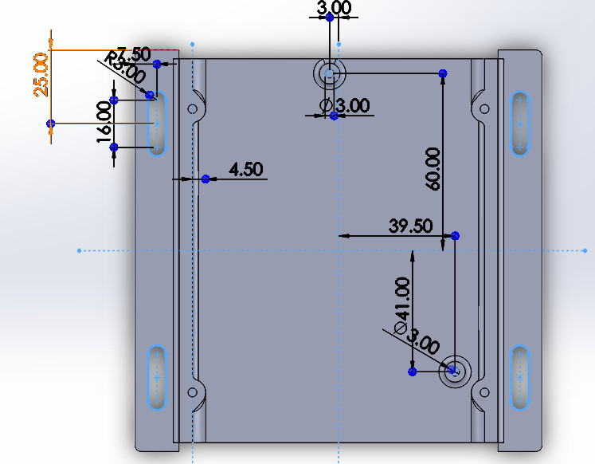

Thiết kế phần mặt đáy của hộp

# 2. Kết quả gia công

Kết quả sau khi gia công phần thân và cách cạnh của vỏ hộp.

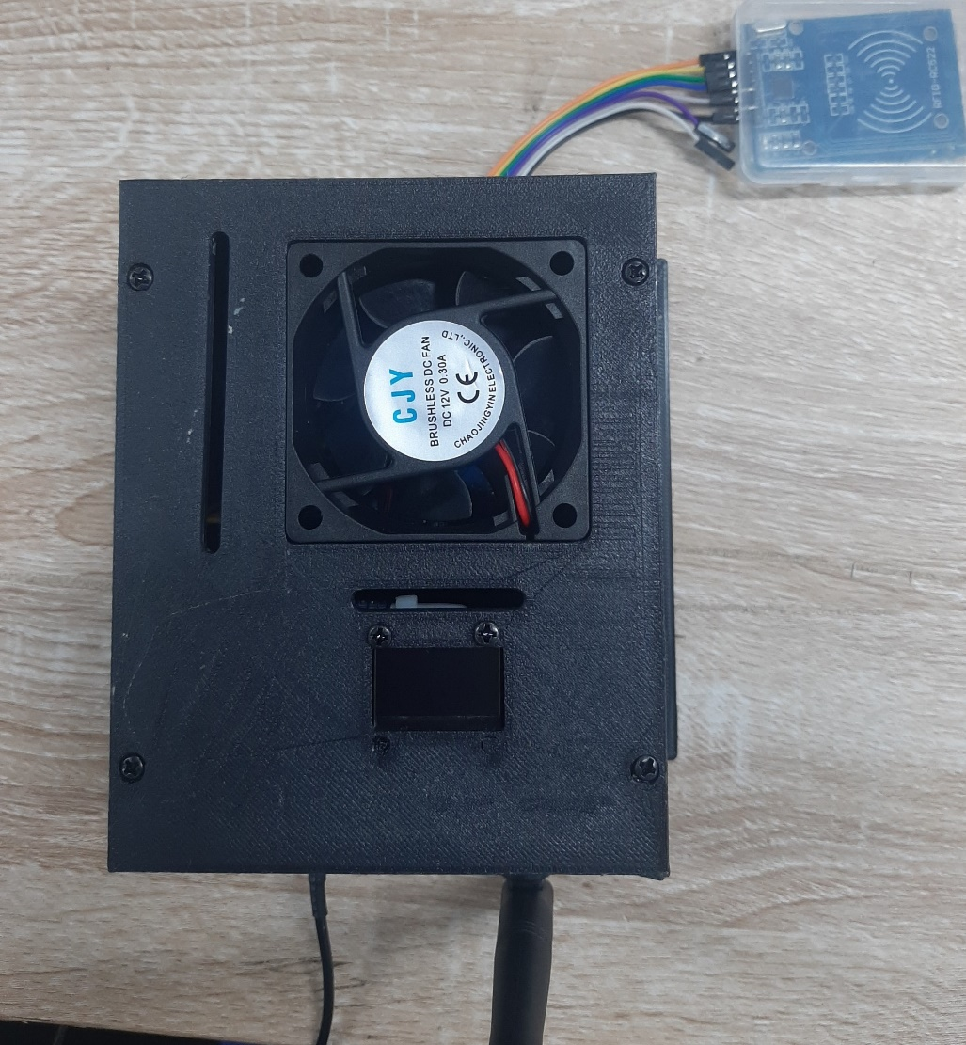

Mặt trên có màn hình hiển thị OLED 0.96inch

Mặt sau của vỏ hộp

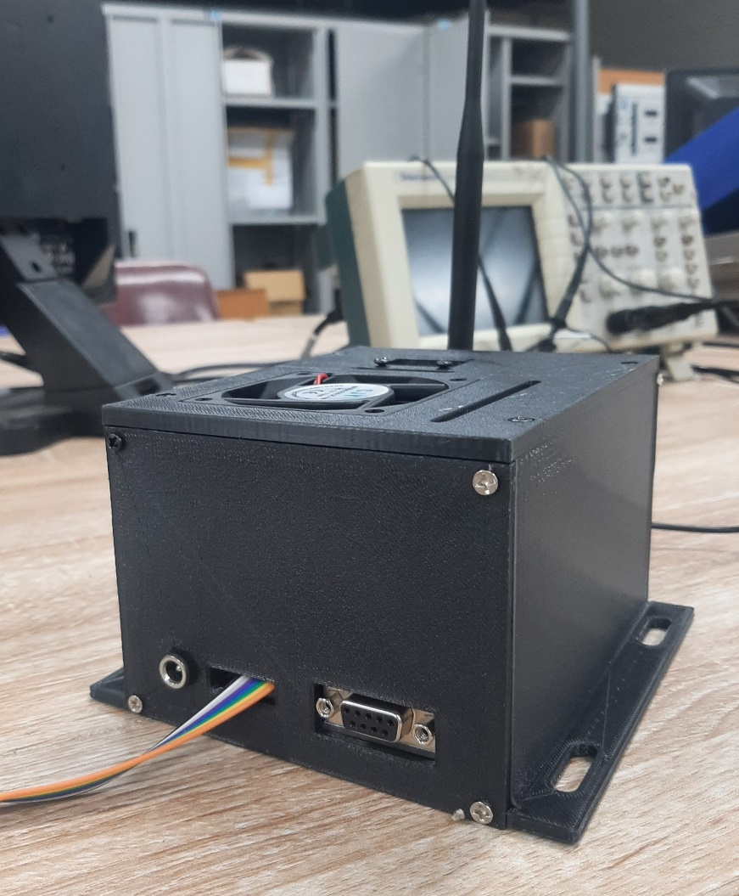

Kết quả đóng hộp thiết bị

# 3. Demo sản phẩm

Link video: